GESTA, SLOVA A SYMBOLY VE MŠI SVATÉ

ThDr. Jozef Haľko, PhD
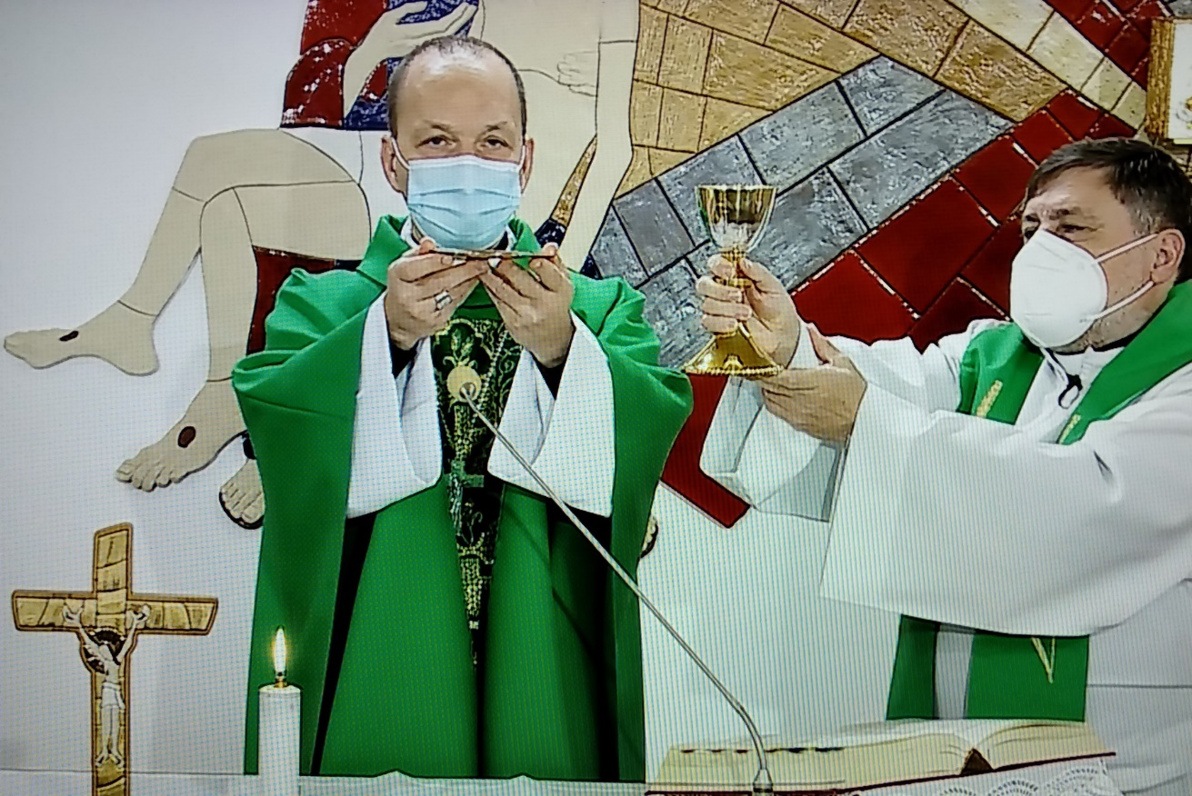
43. Doxologie

Drazí bratři a sestry,
někdy přímo tím, co ve mši svaté konáme, odpovídáme na podněty ze svatého evangelia. Klíčovou větou přečteného evangelia je věta s vyjádřením, že k jeho Synu budou mít úctu. Pán vinice předpokládá, že když k vinohradníkům pošle svého Syna, budou mít k němu úctu. Je to samozřejmé, že Ježíš tímto obrazem předpovídá, co se stane s ním. Že k němu nebudou mít úctu, že ho dokonce křivě obžalují a zabijí. My celým příběhem mše svaté vyjadřujeme, že k Božímu Synu, který nám byl poslán jako Zachránce, jako Vykupitel a jako Spasitel máme úctu v nejvyšší míře.
Kdybych se vás milí bratři a sestry zeptal, ve které části mše svaté je toto velmi výrazně vyjádřeno? - Na jedné straně musím říci, že celou mší svatou, jistým způsobem v každé její části, ale přece jen obzvláště intenzivním momentem vyjádření úcty k Ježíši Kristu je takzvaná „Doxologie“ neboli chvalořečení či chvalozpěv.
Jde o moment, kdy kněz před věřícími na závěr eucharistické modlitby podzvedne kalich s proměněným vínem, tedy s eucharistickou krví a patenu s proměněným chlebem čili s eucharistickým chlebem, a řekne:
„Skrze něho a s ním a v něm je tvoje všechna čest a sláva, Bože Otče všemohoucí, v jednotě Ducha Svatého po všechny věky věků.“

(Vzhledem k tomu, že jde o výklad slovenského znění podívejme se i na odlišné tvary a výrazy, které jsou však shodné s českými: „Skrze Krista, s Kristom a v Kristovi máš ty, Bože Otče všemohúci, v jednote Ducha Svätého všetku úctu a slávu po všetky veky vekov.“)
A věřící odpovídají, pokud je mše svatá zpívaná, slavnostní, dokonce až třikrát slavnostní „Amen“.
Už samotné gesto, když kněz má v levé ruce patenu s eucharistickým chlebem a v pravé kalich výrazně pozvednutý, už toto gesto je velmi výstižné. Vyjadřuje pohyb zezdola nahoru, jako směřování člověka k Bohu. Zde je to eucharisticky obětovaný a vítězný Kristus, proto jen s ním vzdáváme Trojjedinému Bohu Otci největší a nejvyšší poctu (čest) a chválu.
Gesto podzvednutí pateny a kalicha rezonuje se slovy tohoto chvalozpěvu. Především se slovem „skrze“. Eucharistie je mezi nebem a zemí. Ježíš je takto vyjádřený skutečně a upřímně jako prostředník mezi Bohem a člověkem. On sám říká: „Vy jste zdola, já jsem shora“ (Jan 8,23).
Já jsem cesta k Otci, „kdo vidí mne, vidí Otce“ (Jan 14,9). Já jsem chléb z nebe (srov. Jan 6,41 a 51), abych vás na zemi sytil a pozvedl k Otci.
Druhé slovní spojení, které rezonuje s gestem pozvednutí pateny a kalicha jsou slova: „Máš Ty Bože Otče“ (při české verzi: „je tvoje všechna, Bože Otče)“. Zvedáme ruce k Bohu ve jménu Ježíše Krista, s Ježíšem Kristem.
Zastavme se při třech slovech: „skrze“, „s“, (s Kristem), a „v“ (v Kristu).
Kde najdeme ve Svatém Písmu vysvětlení, co znamená říci, že „Bůh Otec všemohoucí má veškerou úctu (čest) a slávu skrze Krista“?
Takovým dekódovacím klíčem jsou Listy svatého apoštola Pavla, zejména Kolosanům a Římanům.
Najdeme v nich citáty, které při přečtení nám složí základní mozaiku, jak je potřeba rozumět tomu, že skrze Krista má Bůh Otec všemohoucí všechnu úctu, čest a slávu.
Možná vás to překvapí, ale budeme hovořit o tom, co to znamená pro náš duchovní život. Vše, co máme, máme prostřednictvím skrze Krista, protože vše bylo skrze něho stvořeno a skrze něho zachráněno, včetně každého z nás.
Slovy listu Korinťanům: „Byli jste draze vykoupeni!“ (1Kor 7,23).
Skrze Ježíše se dostaneme k Otci, neboť se staneme podobnými jemu, který je prvorozený mezi mnoha bratry. Skrze něho, od něho dostáváme život přirozený i nadpřirozený. Tato tři slova skrze Krista, s Kristem a v Kristu sama o sobě nemohou existovat. Jenom tři spolu plně vypovídají o Boží slávě.
Přecházíme k druhému „s“ Kristem (s ním). Znovu vycházíme z listů svatého apoštola Pavla, Římanům, Efesanům, Filipanům a Timotejovi. S Kristem neznamená, že je vedle nás, ale že je v nás. Až sedmkrát budeme v následujících citátech slyšet slovo „s ním“. A opět se nám poskládá ten obraz, co to znamená, co tím vyjadřujeme i v souvislosti ke slovu skrze.
Pokusme se o přirovnání: „Jako se křišťál zaskví (ukáže v pravé kráse) až když ho proniká světlo, tak Kristus proniká do našeho jádra (nitra), aby nás prozářil svou milostí, sebou samým, abychom my zářili jako Boží děti vděčné svému Bohu Otci. Svatý apoštol Pavel říká:
„Jsme …dědici Boží a spoludědici Kristovi. Musíme ovšem jako on trpět, abychom tak mohli spolu s ním dojít slávy“ (Řím 8,17).
Jestliže jsme však s Kristem umřeli, jsme přesvědčeni, že spolu s ním také budeme žít“ (Řím 6,8).
„Křestním ponořením do jeho smrti byli jsme spolu s ním pohřbeni. A jako Kristus byl vzkříšen z mrtvých Otcovou slávou, tak i my teď musíme žít novým životem“ (Řím 6,4).
„Když jsme byli mrtví pro své hříchy, přivedl nás k životu zároveň s Kristem. Když vzkřísil Krista Ježíše, vzkřísil zároveň s ním i nás, a když vykázal jemu místo v nebi, vykázal je zároveň i nám, protože jsme s ním spojeni“ (Ef 2,5-6).
Takto spojeni s Ježíšem Kristem jsme i my na všechnu slávu a úctu Bohu Otci.
A na konec „v“ Kristu. Tato dimenze slavnostního zvolání je opřená o spiritualitu apoštola a evangelisty svatého Jana, který jako jediný neumíral mučednickou smrtí. Sám viděl Ježíšovo ukřižování, a své texty napsal již jako reflexi (zpětný pohled) na první fázi života křesťanů, kteří slavili Ježíše Krista a přes něho vzdávali úctu Bohu. Zvýrazněné v textech svatého apoštola evangelisty Jana je vzájemné pronikání člověka a Božího Syna Ježíše Krista. Totální závislost na něm je vyjádřena obrazem vinného kmene a ratolesti. Ježíš chce být v nás a my chceme být v něm. Citace z Janova evangelia i z listů jsou následovné:
„Jako Otec miloval mne, tak já jsem miloval vás. Zůstaňte v mé lásce“ (Jan 15,9).
Zůstaňte ve mně, a já (zůstanu) ve vás. Jako ratolest nemůže nést ovoce sama od sebe, nezůstane-li na kmeni, tak ani vy, nezůstanete-li ve mně“ (Jan 15,4).
„Já jsem vinný kmen, vy jste ratolesti. Kdo zůstává ve mně a já v něm, ten nese mnoho ovoce, neboť beze mne nemůžete dělat nic.
Kdo nezůstane ve mně, bude vyhozen ven jako ratolest; uschne, seberou ji, hodí do ohně ‒ a hoří.
Zůstanete-li ve mně a zůstanou-li ve vás moje slova, můžete prosit, oč chcete, a dostanete to.
Tím bude oslaven můj Otec, že ponesete mnoho ovoce a osvědčíte se jako moji učedníci“ (Jan 15,5-8).
„Tím bude oslaven můj Otec“ a toto je právě chvalozpěv na Otcovou oslavu, že přinášíte mnoho ovoce a stanete se mými učedníky.
Klíčem je slovo láska. „My, kteří jsme uvěřili, poznali jsme lásku, jakou má Bůh k nám. Bůh je láska; kdo zůstává v lásce, zůstává v Bohu a Bůh zůstává v něm“ (1 Jan 4,16).
(Poznámka: Pro slovenské věřící bylo z dalších změn ve slovenském misálu významné nahrazení spojení „v jednotě Ducha Svatého“ spojením „v jednotě s Duchem Svatým“. Český a rumunský misál však toto nové vyjádření již z dřívější doby ve svých misálech mají. Překlad výkladu této části zde tedy pokračuje.)
Neboť Syn Boží, Ježíš Kristus je spojený s Otcem v Duchu Svatém. Duch Svatý je poutem jednoty mezi Otcem a Synem, je absolutní láskou mezi Otcem a Synem. A my chválíme Boha skrze Krista v Duchu Svatém.
Doxologie končí slavnostním „Amen“. Věřící tímto slovem „Amen“ potvrzují, že se ztotožňují s těmito slovy a přijímají pozvání skrze Krista, s Kristem a v Kristu žít k slávě Boží. Na slávu Boha Otce v Duchu Svatém. Je to nejdůležitější a nejstarobylejší „Amen“ ve mši svaté, které je možné při zpívané liturgii zopakovat až třikrát.
Je historicky doložené už v polovině druhého století. „Amen“ po tomto chvalozpěvu (doxologii) je nejstarší historicky doložené Amen v liturgii mše svaté.
Shrňme to slovy známého slovenského odborníka na liturgii, dnes už zesnulého prof. Vincenta Malého, který i mne učil v semináři liturgii.
Vykoupení v první řadě mělo obnovit Boží čest, která byla uražena hříchem. Eucharistie, která zpřítomňuje a uskutečňuje v nás Kristovo vykupitelské dílo, má být Bohu ke slávě. A zde je prostředníkem Ježíš Kristus. Všechny modlitby jdou skrze něho, a všechna úcta a sláva. Kristus je však hlavou vykoupeného lidstva, hlavou tajemného Těla Církve, a proto spolu s ním všichni vykoupení vzdávají a přiznávají Bohu Otci, tu nejvyšší úctu a slávu.
Přestože jste milí bratři a sestry na této mši svaté s námi spojeni přes elektronická média, prostřednictvím televize Lux i dnes, když budeme pronášet tento chvalozpěv, ztotožněte se s ním klidně i doma, vyslovte nahlas to „Amen“, které potom zazní na znamení toho, že se s těmito slovy ztotožňujete i vy, i my. Všichni chceme svým životem proniknutým Kristem, s Kristem, skrze Krista a v Kristu být oslavou Boha Stvořitele. Neboť svatě žijící člověk, který se posvěcuje Kristem, skrze Krista a v Kristu, je k Boží slávě.
Ať je pochválen Pán Ježíš Kristus!

Z pramene 05. 03. 2021

https://www.tvlux.sk/archiv/play/doxologia
Se souhlasem a požehnáním kazatele Mons. Jozefa Haľko

